ИСПОЛНИТЕЛЬНЫЙ КОМИТЕТ  БОЛЬШЕКАЙБИЦКОГО СЕЛЬСКОГО ПОСЕЛЕНИЯ  КАЙБИЦКОГО МУНИЦИПАЛЬНОГО РАЙОНА  РЕСПУБЛИКИ ТАТАРСТАН |  | ТАТАРСТАН РЕСПУБЛИКАСЫ  КАЙБЫЧ  МУНИЦИПАЛЬ РАЙОНЫ  ОЛЫ КАЙБЫЧ  АВЫЛ ЖИРЛЕГЕ  БАШКАРМА КОМИТЕТЫ
ПРОЕКТ
ПОСТАНОВЛЕНИЕ КАРАР

г. с. Большие Кайбицы №

Об определении площадок для проведения фейерверков на территории Большекайбицкого сельского поселения Кайбицкого муниципального района Республики Татарстан

В соответствии ст.19 Федерального закона «О пожарной безопасности», Устава муниципального образования «Большекайбицкое сельское поселение Кайбицкого муниципального района Республики Татарстан» для упорядочения на территории Большекайбицкого сельского поселения проведения массовых мероприятий, связанных с организацией и проведением салютов и фейерверков, использования пиротехнических изделий в общественных местах, в целях обеспечения общественного порядка, безопасности населения, объектов инфраструктуры, Исполнительный комитет Большекайбицкого сельского поселения Кайбицкого муниципального района Республики Татарстан ПОСТАНОВЛЯЕТ:
1. Определить площадки для применения пиротехнических средств (изделий) (Приложение № 1,2,3).
2. Разместить инструкцию и памятку по применению гражданами бытовых пиротехнических изделий на информационных стендах.
3.Обнародовать настоящее Постановление в установленном Уставом порядке, а также опубликовать в «Официальном портале правовой информации Республики Татарстан» (PRAVO.TATARSTAN.RU) и разместить на официальном сайте Большекайбицкого сельского поселения Кайбицкого муниципального района Республики Татарстан.
4.Контроль за исполнением настоящего постановления оставляю за собой.

Руководитель исполнительного комитета
Большекайбицкого сельского поселения
Кайбицкого муниципального района
Республики Татарстан Р.Б. Сафин

Приложение №1
к постановлению Исполнительного комитета
Большекайбицкого сельского поселения
№

СХЕМА РАСПОЛОЖЕНИЯ ПЛОЩАДКИ ДЛЯ ПРИМЕНЕНИЯ ПИРОТЕХНИЧЕСКИХ СРЕДСТВ

С. Большие Кайбицы
Жилые дома с. Большие Кайбицы Жилые дома с. Большие Кайбицы
350 м

700 м 700 м

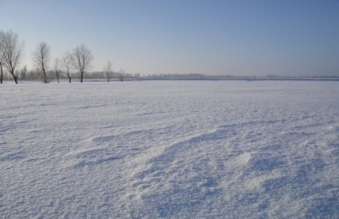
парк Сабантуя
500 м

Жилые дома с. Б. Кайбицы
Приложение № 2
к постановлению Исполнительного комитета
Большекайбицкого сельского поселения
№
СХЕМА РАСПОЛОЖЕНИЯ ПЛОЩАДКИ ДЛЯ ПРИМЕНЕНИЯ ПИРОТЕХНИЧЕСКИХ СРЕДСТВ
С. Старые Чечкабы

Жилые дома с. Старые Чечкабы Жилые дома с. Старые Чечкабы
200 м. 200 м.

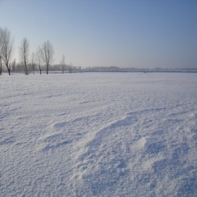
Площадка около сельского клуба

100 м
300 м
сельский клуб
Жилые дома с. Старые Чечкабы

Приложение № 3
к постановлению Исполнительного комитета
Большекайбицкого сельского поселения

СХЕМА РАСПОЛОЖЕНИЯ ПЛОЩАДКИ ДЛЯ ПРИМЕНЕНИЯ ПИРОТЕХНИЧЕСКИХ СРЕДСТВ
дер. Афанасьевка

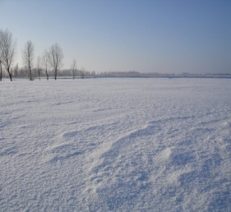

300 м Площадка около сельского клуба
400 м
400 м
Жилые дома дер. Афанасьевка Жилые дома дер. Афанасьевка

Сельский клуб

